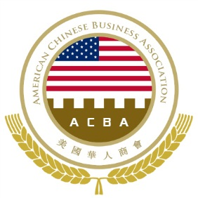
美国华人商会-----会员申请表

2707 E. Valley BLVD, Suite #300B, West Covina, CA 91792
Telephone: 626-594-4566 Fax: 951-279-8668
Email: acbausa@126.com Website: www.acbausa.org

联络信息
英文姓名) |  | 中文姓名
电 话 |  | 传 真
电 邮 |  | 商会职务
通讯地址
通讯地址 | 门牌和街道 |  | 城 市 | 省（州） | 邮 编

公司或社团组织信息
公司或社团名称

担任职务
公司或社团经营类别
其它信息

（例如是否参与其它公司和社团，社团名称和担任职位）

姓 名: 签 字:
提示: 请将你的申请表寄到： 2707 E. Valley BLVD, Suite #300B, West Covina, CA 91792. 或传真到951-279-8668.
或EMAIL: acbausa@126.com.

